سوال:

نقطه ای به فرم $(x_{1}, x_{2})$ بیابید که نقطه اشتراک دو خط زیر را توصیف کند.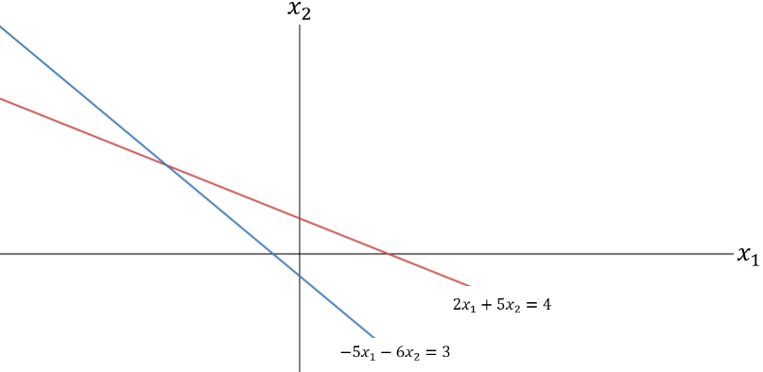

پاسخ:

در ابتدا باید از روی شکل، با توجه به معادلات خط ها، دستگاه معادله خطی مربوطه را تشکیل می دهیم.

$$\left\{\begin{aligned}2x_{1}+5x_{2}=4 \\ -5x_{1}-6x_{2}=3\end{aligned}\right.$$

سپس از روی دستگاه معادله خطی، ماتریس افزونه(Augmented Matrix) این دستگاه را تشکیل می دهیم و سپس حل دستگاه را به واسطه این ماتریس ادامه می دهیم.

$$\left[\begin{matrix}2 & 5 \\ -5 & -6\end{matrix} \begin{matrix}4 \\ 3\end{matrix}\right] \underset{→}{} \left[\begin{matrix}2 & 5 \\ 0 & {13}/2\end{matrix} \begin{matrix}4 \\ 13\end{matrix}\right] \underset{→}{} \left[\begin{matrix}2 & 5 \\ 0 & 1\end{matrix} \begin{matrix}4 \\ 2\end{matrix}\right] \underset{→}{} \left[\begin{matrix}2 & 0 \\ 0 & 1\end{matrix} \begin{matrix}-6 \\ 2\end{matrix}\right] \underset{→}{} \left[\begin{matrix}1 & 0 \\ 0 & 1\end{matrix} \begin{matrix}-3 \\ 2\end{matrix}\right]$$

$$\underset{⇒}{} \left\{\begin{aligned}x_{1}= -3 \\ x_{2}=2\end{aligned}\right.$$

پس از تبدیل ماتریس افزونه به فرم نردبانی(Echelon) و سپس به فرم نردبانی کاهش یافته(Reduced Echelon)، حاصل را در ستون سوم به دست می آوریم. در نهایت حاصل برابر با **($-3, 2$)** خواهد بود.